Задание 1 группе: какие качества и особенности биографии Яковлева способствовали присвоению ему звания Героя России?
Выписка из указа Президента РФ о присвоении звания Героя Российской Федерации Яковлеву Ю.П.
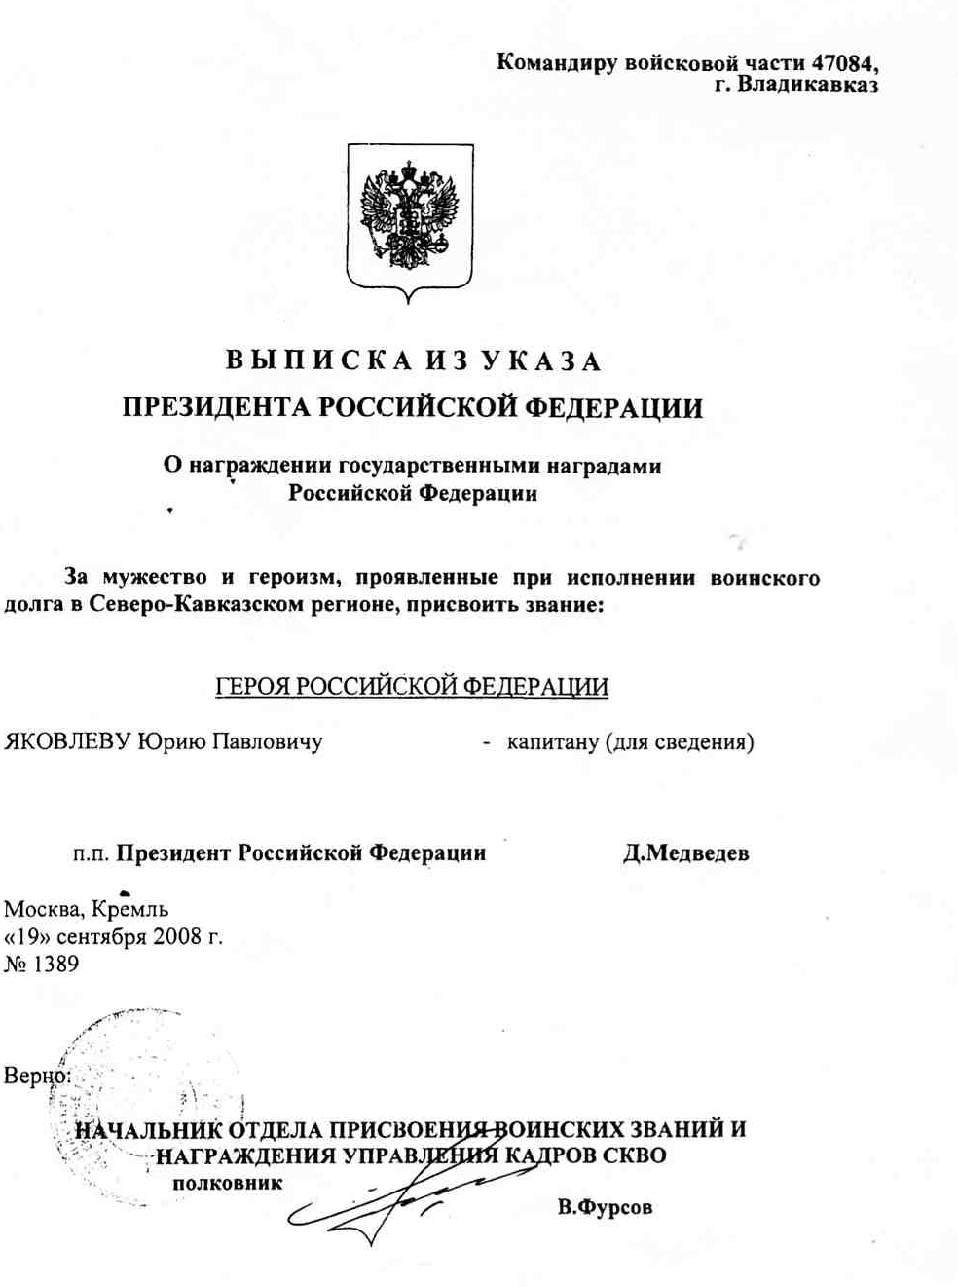

Задание 2 группе: какие качества и особенности биографии Яковлева способствовали присвоению ему звания Героя России?
Автобиография Героя России Ю.П.Яковлева.
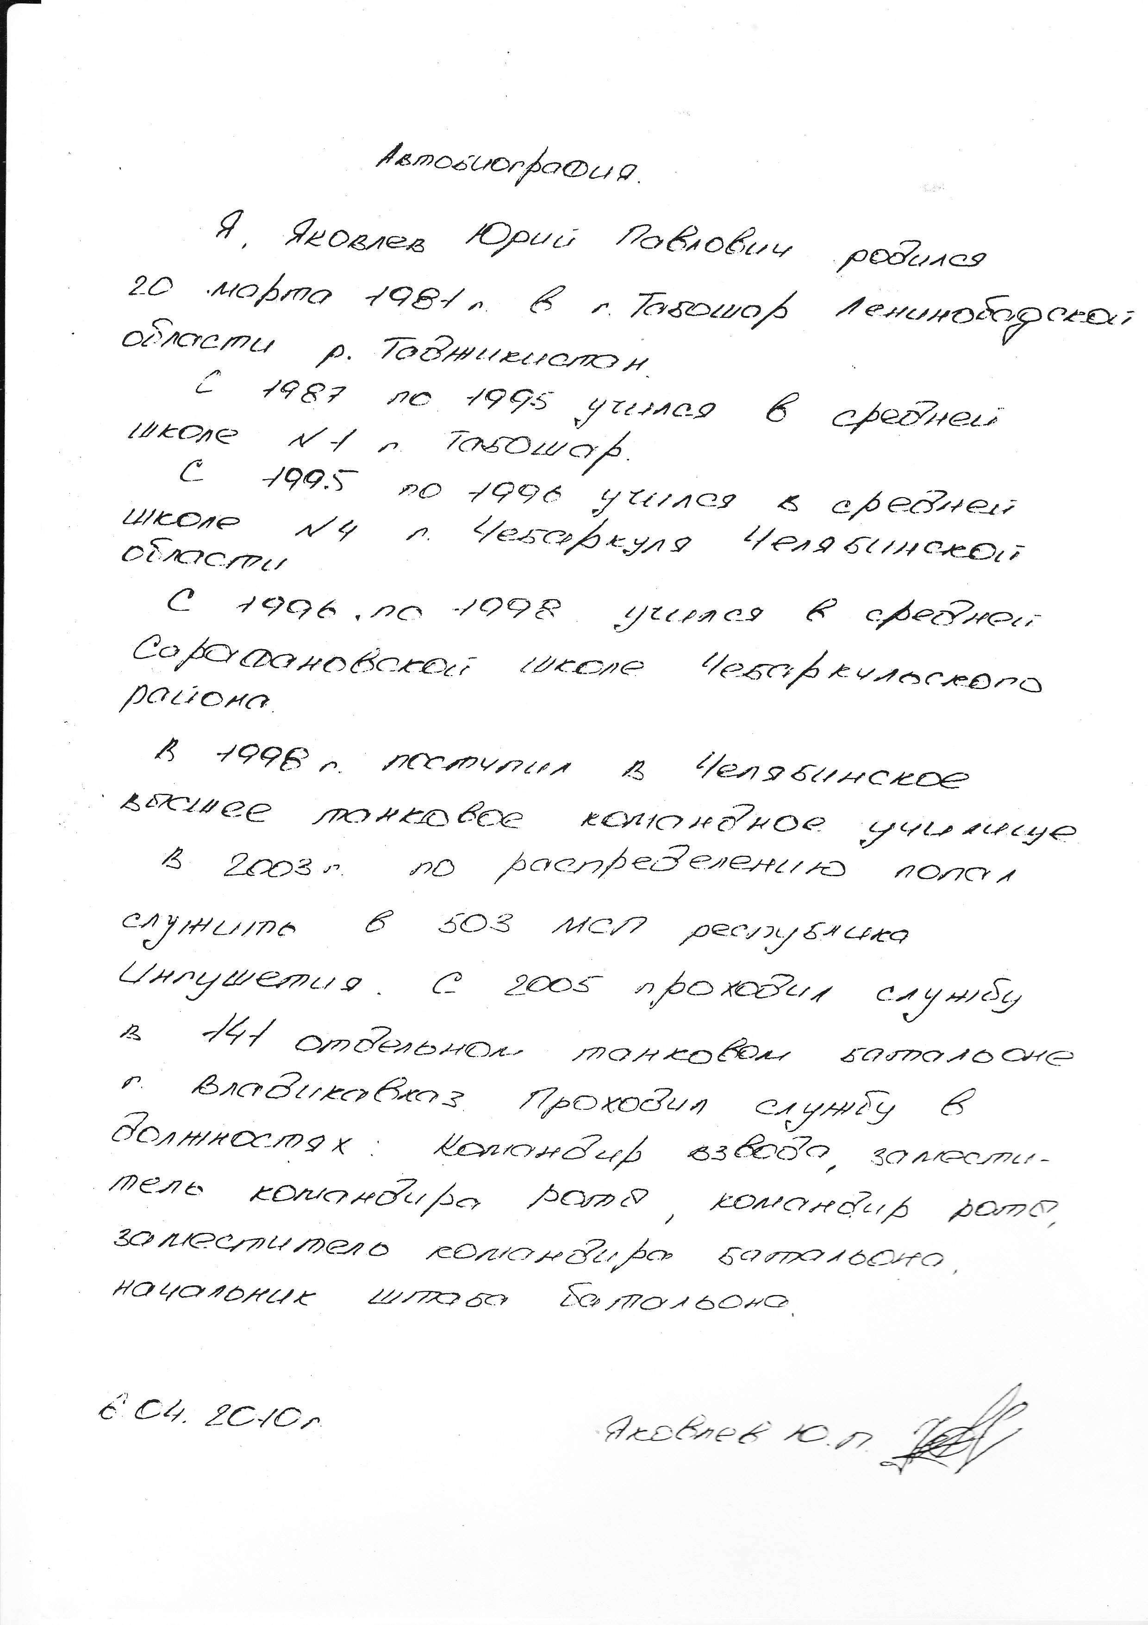
Задание 3 группе: какие качества и особенности биографии Яковлева способствовали присвоению ему звания Героя России?
Документы об окончании Сарафановской общеобразовательной средней школы. Аттестат о среднем (полном) образовании и приложение к аттестату за №2809328

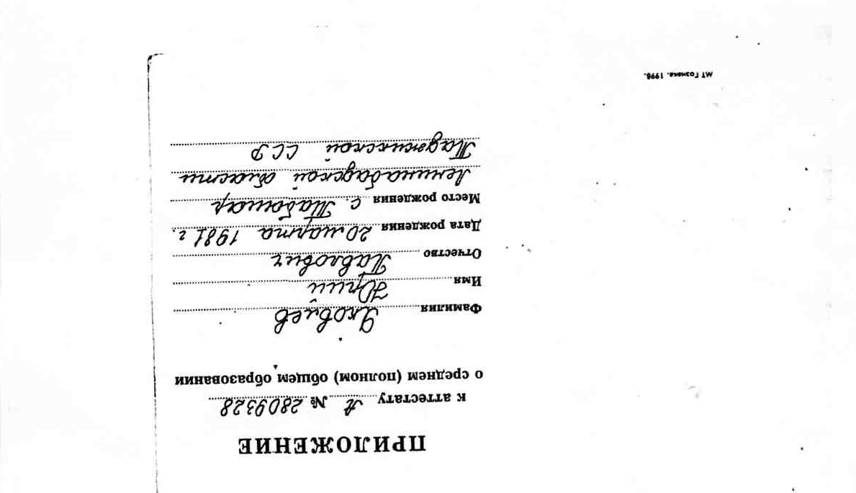
2) Табель итоговых оценок успеваемости.
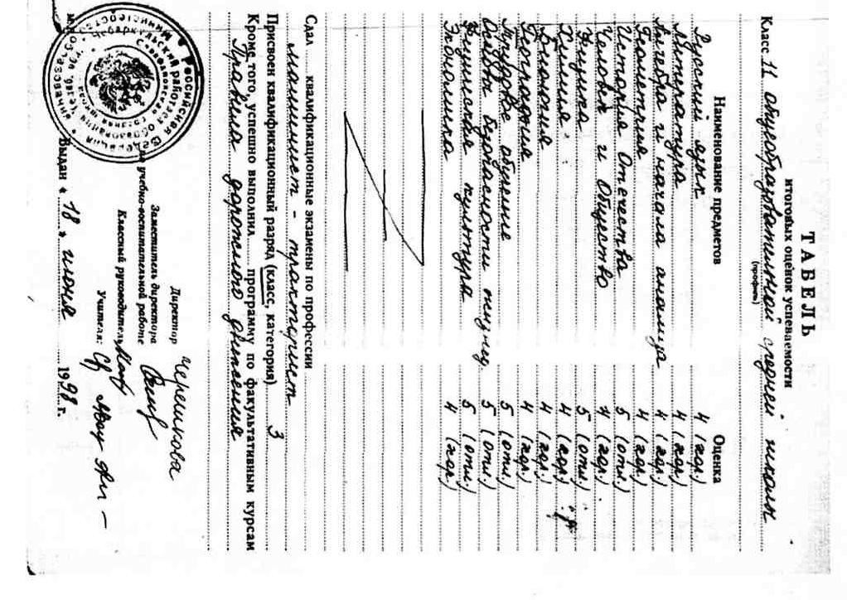

Задание 4 группе: какие качества и особенности биографии Яковлева способствовали присвоению ему звания Героя России?
Похвальная грамота за особые успехи в изучении физики, истории.
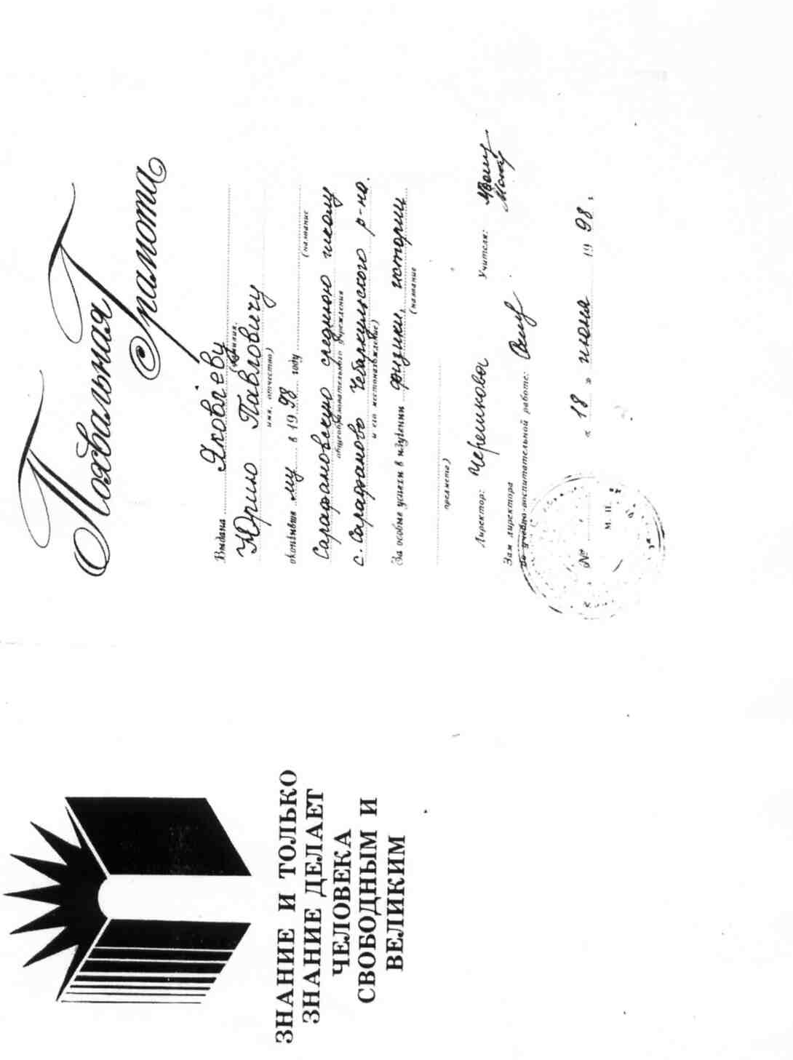Прохождение Юрием Яковлевым действительной военной службы
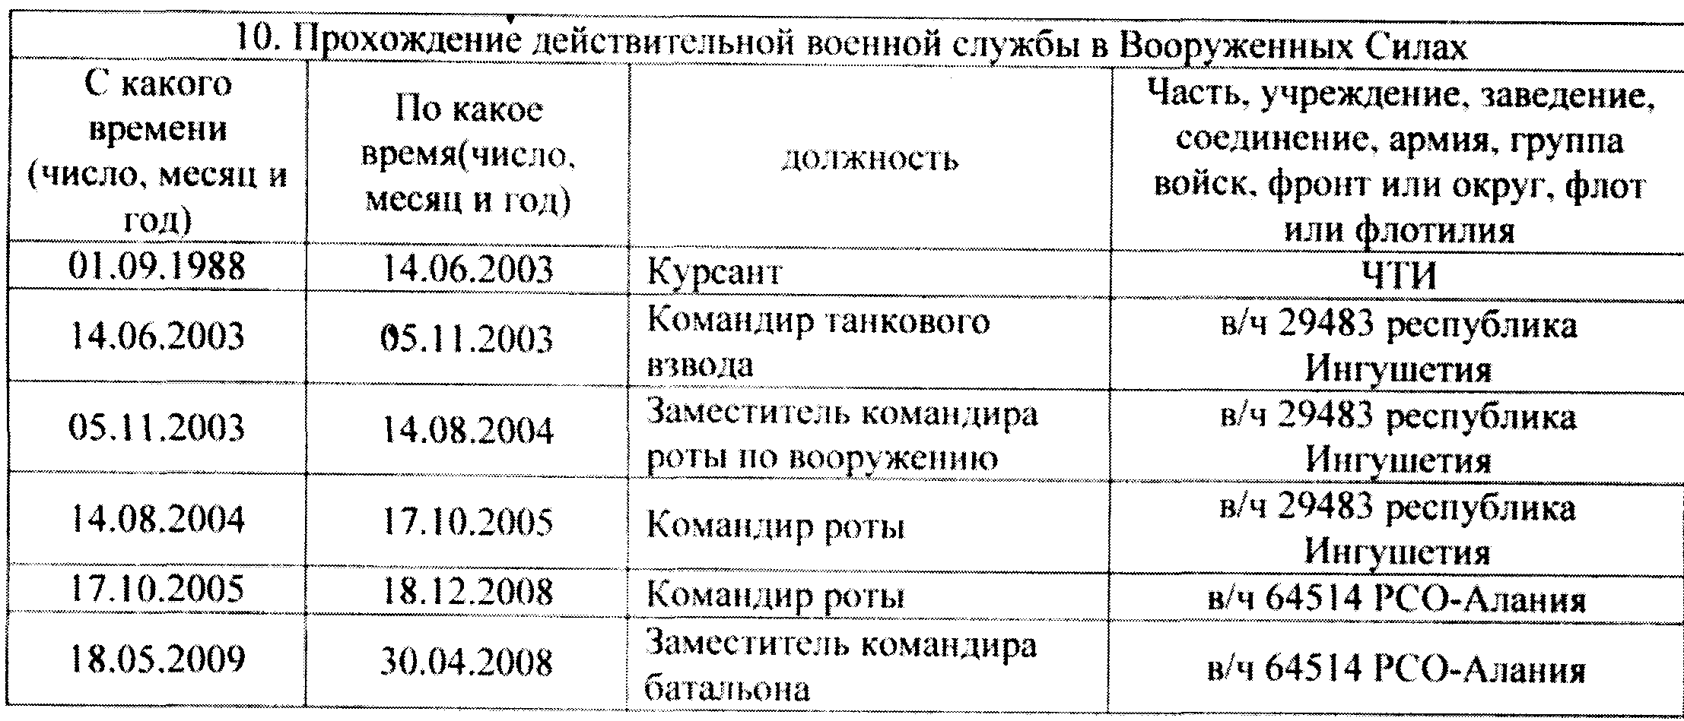

Задание 5 группе: какие качества и особенности биографии Яковлева способствовали присвоению ему звания Героя России?
Служебная характеристика на капитана Яковлева Юрия Павловича, командира танковой роты, войсковой части 64514.
За время прохождения службы в войсковой части 64514 на должности командира танковой роты, капитан Яковлев Юрий Павлович зарекомендовал себя как грамотный, исполнительный, требовательный к себе и подчинённым, принципиальный, дисциплинированный, преданный Родине и Вооруженным Силам офицер. За время службы в войсковой части 64514 не имел ни одного дисциплинарного взыскания. Творческий подход при выполнении поставленных задач сочетается с отличными организаторскими способностями. При выполнении поставленной задачи проявляет разумную инициативу. Порученные задания выполняет правильно. Приказы командиров и начальников выполняет беспрекословно, точно и в срок. На замечания реагирует правильно и делает из них положительные выводы. В стрессовых ситуациях действует решительно. Способен принимать самостоятельные неординарные решения. Быстро сосредотачивает внимание. Имеет глубокие профессиональные навыки и знания, систематически совершенствует свой профессиональный уровень. Дисциплинирован, внешне аккуратен и опрятен. Умеет применять свои знания на практике, здоров, физически развит, имеет высокую работоспособность. Постоянно следил за внешним видом подчинённого личного состава. Вникал в их нужды. Требовал постоянного поддержания чистоты и порядка в расположении роты и закрепленной за ротой территории. В строевом отношении опрятен, подтянут и аккуратен. Тщательно следит за своим внешним видом. Дорожит войсковым товариществом. По характеру спокоен, морально устойчив, пользуется большим авторитетом в коллективе. За мужество, проявленное в ходе миротворческой операции по принуждению Грузии к миру, капитану Яковлеву Ю.П. присвоено звание «Герой Российской Федерации».

